Федеральное государственное бюджетное образовательное учреждение
высшего образования «Красноярский государственный медицинский университет имени профессора В.Ф. Войно-Ясенецкого»
Министерства здравоохранения Российской Федерации
Фармацевтический колледж

Дневник

производственной практики
по ПМ 03. «Проведение лабораторных биохимических исследований»

Юлдашевой Зульфии Бахтиёровны
ФИО
Место прохождения практики: ФГБУ «Федеральный центр сердечно-сосудистой хирургии»
(медицинская организация)

с «15» ноября 2021 г. по «12» декабря 2021 г.

Руководители практики:
Общий – Ф.И.О. (его должность) Грищенко Д.А.
Непосредственный – Ф.И.О. (его должность) Сизова Н.В.
Методический – Ф.И.О. (его должность) Перфильева Г.В.

Красноярск, 2021

Содержание

1. Цели и задачи практики

2. Знания, умения, практический опыт, которыми должен овладеть студент после прохождения практики

3. Тематический план

4. График прохождения практики

5. Инструктаж по технике безопасности

6. Содержание и объем проведенной работы

7. Манипуляционный лист (Лист лабораторных / химических исследований)

8. Отчет (цифровой, текстовой)

Цели и задачи практики:

- Ознакомление со структурой клинико-диагностической лаборатории и организацией работы среднего медицинского персонала;
- Формирование основ социально-личностной компетенции путем приобретения студентом навыков межличностного общения с медицинским персоналом и пациентами;
- Осуществление учета и анализа основных клинико-диагностических показателей;
- Обучение студентов оформлению медицинской документации;
- Формирование навыков общения с больным с учетом этики и деонтологии.
Программа практики.
В результате прохождения практики студенты должны уметь самостоятельно:
- Организовать рабочее место для проведения лабораторных исследований.
- Подготовить лабораторную посуду, инструментарий и оборудование для анализов.
- Приготовить растворы, реактивы, дезинфицирующие растворы.
- Провести дезинфекцию биоматериала, отработанной посуды, стерилизацию инструментария и лабораторной посуды.
- Провести прием, маркировку, регистрацию и хранение поступившего биоматериала.
- Регистрировать проведенные исследования.
- Вести учетно-отчетную документацию.
- Пользоваться приборами в лаборатории.
- Выполнять методики определения веществ согласно алгоритмам

По окончании практики студент должен
представить в колледж следующие документы:
- Дневник с оценкой за практику, заверенный подписью общего руководителя и печатью ЛПУ.
- Характеристику, заверенную подписью руководителя практики и печатью ЛПУ.
- Текстовый отчет по практике (положительные и отрицательные стороны практики, предложения по улучшению подготовки в колледже, организации и проведению практики).
- Выполненную самостоятельную работу.
В результате производственной практики обучающийся должен:
Приобрести практический опыт:
ПО 1. Определения показателей белкового, липидного, углеводного и минерального обменов, активности ферментов, белков острой фазы, показателей гемостаза

Умения:
У1. Готовить материал к биохимическим исследованиям;
У2. Определять биохимические показатели крови, мочи, ликвора и так далее;
У3. Работать на биохимических анализаторах;
У4. Вести учетно-отчетную документацию;
У5. Принимать, регистрировать, отбирать клинический материал;

Знания:
З1. Задачи, структура, оборудование, правила работы и техники безопасности в биохимической лаборатории;
З2. Особенности подготовки пациента к биохимическим лабораторным исследованиям;
З3. Основные методы и диагностическое значение биохимических исследований крови, мочи, ликвора и так далее;
З4. Основы гомеостаза, биохимические механизмы сохранения гомеостаза;
З5. Нормальная физиология обмена белков, углеводов, липидов, ферментов, гормонов, водно-минерального, кислотно-основного состояния, причины и виды патологии обменных процессов;
З6. Основные методы исследования обмена веществ, гормонального профиля, ферментов и другого;
Прохождение данной производственной практики направлено на формирование следующих общих (ОК) и профессиональных (ПК) компетенций:
ПК 3.1 | Готовить рабочее место для проведения лабораторных биохимических исследований.
ПК 3.2 | Проводить лабораторные биохимические исследования биологических материалов; участвовать в контроле качества.
ПК 3.3 | Регистрировать результаты биохимических исследований.
ПК 3.4 | Проводить утилизацию отработанного материала, дезинфекцию и стерилизацию использованной лабораторной посуды, инструментария, средств защиты.

ОК 1. Понимать сущность и социальную значимость своей будущей профессии, проявлять к ней устойчивый интерес.
ОК 2. Организовывать собственную деятельность, определять методы и способы выполнения профессиональных задач, оценивать их эффективность и качество.
ОК 3. Решать проблемы, оценивать риски и принимать решения в нестандартных ситуациях.
ОК 4. Осуществлять поиск, анализ и оценку информации, необходимой для постановки и решения профессиональных задач, профессионального и личностного развития.
ОК 5. Использовать информационно-коммуникационные технологии для совершенствования профессиональной деятельности.
ОК 6. Работать в коллективе и команде, эффективно общаться с коллегами, руководством, потребителями.
ОК 7. Ставить цели, мотивировать деятельность подчиненных, организовывать и контролировать их работу с принятием на себя ответственности за результат выполнения заданий.
ОК 8. Самостоятельно определять задачи профессионального и личностного развития, заниматься самообразованием, осознанно планировать повышение квалификации.
ОК 9. Быть готовым к смене технологий в профессиональной деятельности.
ОК 10. Бережно относиться к историческому наследию и культурным традициям народа, уважать социальные, культурные и религиозные различия.
ОК 11. Быть готовым брать на себя нравственные обязательства по отношению к природе, обществу и человеку.
ОК 12. Оказывать первую медицинскую помощь при неотложных состояниях.
ОК 13. Организовывать рабочее место с соблюдением требований охраны труда, производственной санитарии, инфекционной и противопожарной безопасности.
ОК 14. Вести здоровый образ жизни, заниматься физической культурой и спортом для укрепления здоровья, достижения жизненных и профессиональных целей.

Тематический план
№ | Наименование разделов и тем практики |  | Всего часов
1 | Ознакомление с правилами работы в КДЛ:  - изучение нормативных документов, регламентирующих санитарно-противоэпидемический режим в КДЛ. |  | 6
2 | Подготовка материала к биохимическим исследованиям:  - прием, маркировка, регистрация биоматериала.  - получение плазмы и сыворотки из венозной крови. |  | 12
3 | Организация рабочего места:  - приготовление реактивов, подготовка оборудования, посуды для исследования |  | 12
4 | Определение биохимических показателей в биологических жидкостях:  - определение активности ферментов (амилазы, ЩФ, КФ, ЛДГ,КФК, АлАТ, АсАТ) современными методами  - определение содержания показателей углеводного обмена (глюкоза, сиаловые кислоты, гликированный Нв, лактат) современными методами.  - определение содержания показателей белкового обмена (общий белок, белковые фракции, мочевина, креатинин, билирубин, мочевая кислота) современными методами.  - определение содержания показателей липидного обмена (холестерин, ТГ, Хс-ЛПНП, Хс-ЛПВП, ИА)  - работа на современном биохимическом оборудовании (ФЭК, фотометр, анализаторы)  - определение содержания показателей минерального обмена (кальций, натрий, калий, магний, железо ЖСС)  - определение показателей КОС организма  - определение показателей гемостаза современными методами.  - работа на современном биохимическом оборудовании (фотометр, анализаторы, коагулометр, анализатор газов крови)  - внутрилабораторный контроль качества лабораторных исследований |  | 78
5 | Регистрация результатов исследования. |  | 12
6 | Выполнение мер санитарно-эпидемиологического режима в КДЛ:  - проведение мероприятий по стерилизации и дезинфекции лабораторной посуды, инструментария, средств защиты;  - утилизация отработанного материала. |  | 24
Итого |  |  | 144
Вид промежуточной аттестации |  | Дифференцированный зачет

График прохождения практики.

№ п/п | Дата | Часы | оценка | Подпись руководителя.
1 | 15.11.2021 | 8:00 – 15:00
2 | 16.11.2021 | 8:00 – 15:00
3 | 17.11.2021 | 8:00 – 15:00
4 | 18.11.2021 | 8:00 – 15:00
5 | 19.11.2021 | 8:00 – 15:00
6 | 20.11.2021 | метод. день
7 | 22.11.2021 | 8:00 – 15:00
8 | 23.11.2021 | 8:00 – 15:00
9 | 24.11.2021 | 8:00 – 15:00
10 | 25.11.2021 | 8:00 – 15:00
11 | 26.11.2021 | 8:00 – 15:00
12 | 27.11.2021 | метод. день
13 | 29.11.2021 | 8:00 – 15:00
14 | 30.11.2021 | 8:00 – 15:00
15 | 01.12.2021 | 8:00 – 15:00
16 | 02.12.2021 | 8:00 – 15:00
17 | 03.12.2021 | 8:00 – 15:00
18 | 04.12.2021 | метод. день
19 | 06.12.2021 | 8:00 – 15:00
20 | 07.12.2021 | 8:00 – 15:00
21 | 08.12.2021 | 8:00 – 15:00
22 | 09.12.2021 | 8:00 – 15:00
23 | 10.12.2021 | 8:00 – 15:00
24 | 11.12.2021 | метод. день
Тема 1. Знакомство с лабораторией и руководящими документами по организации деятельности клинических лабораторных исследований:

Виды работ: ознакомление со структурой КДЛ ЛПУ. Прохождение инструктажа. Работа с нормативными документами, регулирующими работу КДЛ. Состав помещений КДЛ. Перечень рабочих журналов КДЛ
Приложить:
- страницы журналов вводного и первичного инструктажа с подписью студента, проходившего практику и заведующего лабораторией.

- Копии страниц рабочих журналов.

Тема 2. Санитарно-эпидемический режим в КДЛ

Виды работ: ознакомление с требованиями санитарного режима в КДЛ, правилами проведения санитарной обработки различных помещений лаборатории. Проведение влажной уборки в помещениях КДЛ. Проведение мероприятий по стерилизации и дезинфекции лабораторной посуды, инструментария, средств защиты; Утилизация отработанного материала. Заполнение журналов учета аварийных ситуаций, генеральных уборок, учета медицинских отходов, получения и расходования дезинфицирующих средств.
Нормативные документы для изучения:

Тема 3. Определение биохимических показателей в биологических жидкостях.

Виды работ: ознакомление с основными методами определения биохимических и коагулологических показателей, современными биохимическими анализаторами. Работа с нормативными документами, регулирующими работу КДЛ. Заполнение журналов регистрации биохимических анализов.

День 1 (15.11.2021)
Общая характеристика клинико-диагностической лаборатории

Я проходила практику в клинико-диагностической лаборатории ФГБУ «Федеральный центр сердечно-сосудистой хирургии», которая находится по адресу ул. Караульная 45.
Зав. Лабораторией: Грищенко Джон Александрович.
Лаборатория разделена на 2 зоны: «чистую зону» и «грязную зону». В «чистой зоне» КДЛ имеет отдельно выделенные: кабинет заведующей лаборатории, кабинет старшего лаборанта, комната персонала, туалет, душевую.
Лаборатория состоит из 4 отделов: гематологического, клинического, биохимического и иммунологического. На данной практике я большую часть времени работала в биохимическом отделе.

Основные правила работы в КДЛ. Инструктаж по технике безопасности.
Работа с биологическим материалом
Так как биологические материалы, исследуемые в лаборатории, могут содержать возбудителей заболеваний, медицинские работники должны относиться к биологическим жидкостям, как к потенциально зараженным. Следует соблюдать следующие правила при работе с ними:
- работать в медицинских халатах, шапочках, сменной обуви, а при угрозе забрызгивания кровью или другими биологическими жидкостями – в масках, очках, клеенчатом фартуке
- надевать резиновые перчатки при любом соприкосновении с кровью и другими биологическими жидкостями
- повреждения на коже рук дополнительно под перчатками закрывать напальчниками или лейкопластырем
- резиновые перчатки надевать поверх рукавов медицинского халата
- после каждого снятия перчаток – тщательно мыть руки
- не допускать пипетирования жидкостей ртом! Пользоваться для этого резиновыми грушами или автоматическими пипетками
- исключить из обращения пробирки с битыми краями
- поверхности столов в конце рабочего дня обеззараживается дезсредством.
- после исследования вся посуда, соприкасавшаяся с биоматериалом, а также перчатки, должны подвергаться обеззараживанию – дезинфекции, которая проводится путем погружения в дезраствор.
При возникновении аварийной ситуации
В КДЛ находится аварийная аптечка для профилактики ВИЧ-инфекции, включающая в себя:
• 70% этанол
• 5% раствор йода
• стерильный бинт 2шт.
• лейкопластырь бактерицидный 3шт.
• стерильные салфетки 1 упак.
При возникновении на рабочем месте аварийной ситуации, связанной с риском заражения ВИЧ, проводится постконтактная профилактика, включающая оценку факторов риска при аварийной ситуации, четкое выполнение последовательных действий медицинского персонала при случившейся аварийной ситуации на рабочем месте.

Документы, регламентирующие правила безопасности в КДЛ.
- ФЗ №323 от 21.10. 2011 г. «Об основах охраны здоровья граждан РФ»
- ФЗ№ 326 от 29.10.2010 г «Об обязательном медицинском страховании в РФ.
- Приказ Минздрава РФ № 9от 26.01.1994г "О совершенствовании работы по внешнему контролю качества клинических лабораторных исследований"
- Приказ Минздрава РФ № 60 от 19.02.1996г "О мерах по дальнейшему совершенствованию Федеральной системы внешней оценки качества клинических лабораторных исследований"
- Приказ Минздрава РФ № 117 "Об участии клинико-диагностических лабораторий лечебно-профилактических учреждений России в Федеральной системе внешней оценки качества клинических лабораторных исследований" от 03.05.1995 г.
- Приказ № 45 Минздрава РФ от 07.02.2000г "Правила внутрилабораторного контроля качества количественных клинических лабораторных исследований"
- Приказ Минздрава РФ № 220 от 26.05.2003"Об утверждении отраслевого стандарта "Правила проведения внутрилабораторного контроля качества количественных методов клинических лабораторных исследований с использованием контрольных материалов (ОСТ 91500.13.0001-2003)"
- Приказ Минздрава РФ № 380 от 25.12.1997г. «О состоянии и мерах по совершенствованию лабораторного обеспечения диагностики и лечения пациентов в учрежденгиях здравоохранения РФ»;
- Приказ Минздрава РФ № 109 от 21 марта 2003 г. «О совершенствовании противотуберкулезных мероприятий в Российской Федерации»
- СанПиН 3.3686-21 «Санитарно- эпидемиологические требования по профилактике инфекционных болезней».
Санитарно - эпидемиологические требования к обращению с медицинскими отходами
СанПиН 2.1.3684-21 « Санитарно-эпидемиологические требования к содержанию территорий городских и сельских поселений, к водным объектам, питьевой воде и питьевому водоснабжению, атмосферному воздуху, почвам, жилым помещениям, эксплуатации производственных, общественных помещений, организации и проведению санитарно- противоэпидемических (профилактических) мероприятий»
- класс А (неопасные) – отходы, не имеющие контакта с зараженными или условно зараженными ПБА I-IV групп патогенности (различная макулатура, упаковочный материал, негодная мебель, строительный мусор и др.);
- класс Б (опасные) – инфицированные и потенциально инфицированные отходы. Материалы и инструменты, предметы, загрязненные кровью и/или другими биологическими жидкостями. Патолого-анатомические отходы. Органические операционные отходы (органы, ткани и так далее);
- класс В (чрезвычайно опасные) – материалы, контактировавшие с больными инфекционными болезнями, которые могут привести к возникновению чрезвычайных ситуаций в области санитарно-эпидемиологического благополучия населения и требуют проведения мероприятий по санитарной охране территории. Отходы лечебно-диагностических подразделений фтизиатрических стационаров (диспансеров), загрязненные мокротой пациентов, отходы микробиологических лабораторий, осуществляющих работы с возбудителями туберкулеза.
- класс Г – просроченные медицинские и иммунобиологические препараты (МИБП), питательные среды с истекшим сроком годности, химические реактивы, ртутьсодержащие предметы, приборы, оборудование.
К отходам деятельности лаборатории, в зависимости от их класса, предъявляют различные требования по обеззараживанию, сбору, временному хранению, транспортированию и утилизации.
В нашей лаборатории всего два класса отходов: А и Б, Г.
Отходы класса А (неопасные) не требуют специального обеззараживания. Их собирают в пластиковые пакеты белого цвета, герметично закрывают и в твердых емкостях (например, баках) с крышками переносят к мусороприемнику для дальнейшего вывоза на полигон твердых бытовых отходов (ТБО).
Отходы класса Б (опасные) подвергают обязательной дезинфекции на месте их образования в соответствии с действующими нормативными документами. Обеззараженные отходы собирают в одноразовую герметичную упаковку желтого цвета. Для твердых отходов, имеющих острые края (битая стеклянная посуда, пипетки и т.п.), используют твердую упаковку, для игл от шприцов используют специальные одноразовые контейнеры. Одноразовые емкости желтого цвета с отходами класса Б маркируют надписью «Опасные отходы – «Класс Б» с указанием названия лаборатории, кода учреждения, даты, фамилии ответственного за сбор отходов лица. Заполненные емкости помещают во влагонепроницаемые баки желтого цвета с той же маркировкой, герметично закрывают крышкой и переносят к металлическим контейнерам, которые размещены на специальной площадке хозяйственного двора учреждения (лаборатории). Дальнейшую утилизацию отходов проводят централизовано специальным автотранспортом на полигон ТБО или децентрализовано к месту кремации, если учреждение имеет крематорий для сжигания отходов.

Дезинфекция и стерилизация
Дезинфекция изделий медицинского назначения производится с целью профилактики внутрибольничных инфекций у пациентов и персонала учреждений здравоохранения. Основные требования по организации и осуществлению контроля за соблюдением режимов дезинфекции и стерилизации определены Приказом МЗ РБ № 165 от 25.11.2002 года.
В соответствии с этим приказом дезинфекцию изделий проводят с целью уничтожения патогенных и условно-патогенных микроорганизмов: вирусов (в том числе возбудителей парентеральных вирусных гепатитов, ВИЧ-инфекции), вегетативных бактерий (включая микобактерии туберкулеза), грибов. Дезинфекции подлежат все изделия после применения их у пациентов.
Дезинфекцию изделий осуществляют физическим или химическим методами. Выбор метода зависит от особенностей изделия и его назначения.
Физический метод дезинфекции наиболее надежен, экологически чист и безопасен для персонала. В тех случаях, когда позволяют условия (оборудование, номенклатура изделий и т. д.), при проведении дезинфекции изделий следует отдавать предпочтение данному методу.
Дезинфекцию с использованием физического метода выполняют:
• способом кипячения в дистиллированной воде или в воде с до-бавлением натрия двууглекислого (сода пищевая);
• паровым методом в паровом стерилизаторе (автоклаве);
• воздушным методом в воздушном стерилизаторе (сухожаровом шкафу).
Химический метод дезинфекции является более распространенным и общепринятым методом обеззараживания изделий медицинского назначения в учреждениях здравоохранения. Для дезинфекции изделия погружают в раствор сразу после применения, не допуская их подсушивания.

При видимом загрязнении изделий биологическими субстратами их предварительно промывают водопроводной водой или раствором дезсредства в специально выделенной емкости с соблюдением мер безопасности.
После дезинфекции изделия промывают водопроводной водой, высушивают и применяют по назначению, а при наличии показаний подвергают стерилизации с предварительной предстерилизационной очисткой.
Предстерилизационную очистку изделий медицинского на­значения осуществляют после их дезинфекции и последующего отмывания остатков дезинфицирующих средств под проточной водой. Новые инструменты, не применявшиеся для работы с пациентами, должны также пройти предстерилизационную очистку с целью удаления промышленной смазки и механических загрязнений. После проведения предстерилизационной очистки изделия высушивают в сушильных шкафах до полного исчезновения влаги.
Стерилизацию изделий медицинского назначения проводят с целью умертвления на них всех патогенных и непатогенных микроорганизмов, в том числе их споровых форм. Стерилизация проводится после дезинфекции и предстерилизационной очистки, является завершающим этапом обработки изделий медицинского назначения.
Физические методы стерилизации:
Паровой метод – осуществляют в паровых стерилизаторах (автоклавах). Стерилизующим средством является водяной насыщенный пар под избыточным давлением 0,05 МПа, температуры 110–135°С. Паровым методом стерилизуют детали приборов и аппаратов из коррозийно-стойких металлов, стекла, шприцы с пометкой 200°С, изделия из резины, латекса, отдельных видов пластмасс.

Воздушный метод – осуществляется в воздушных стерилизаторах, стерилизующим средством является сухой горячий воздух температурой 160°С и 180°С. Метод используется для стерилизации изделий из стекла, металла, силиконовой резины.
Химические методы стерилизации используют, когда особенности материалов, из которых изготовлены изделия, не позволяют использовать физические методы стерилизации (например, изготовлены из термолабильных материалов). Стерилизация изделий растворами химических средств является вспомогательным методом, поскольку не позволяет простерилизовать их в упаковке, а по окончании стерилизации необходимо промыть изделия стерильной жидкостью.
В первый день мы исследовали больницу и лабораторию, в который мы работаем. Ознакомились с правилами безопасности и работы в КДЛ, изучили свое рабочее место.
Подпись руководителя_____________
Подпись студента_______________

2 день (16.11.2021)
В сыворотках устанавливали количество электролитов на газовом анализаторе ABL 800 FLEX, на котором мы определяли парциальное давление кислорода и углекислого газа, Na, Ca, K, Cl, Glu, Lac.
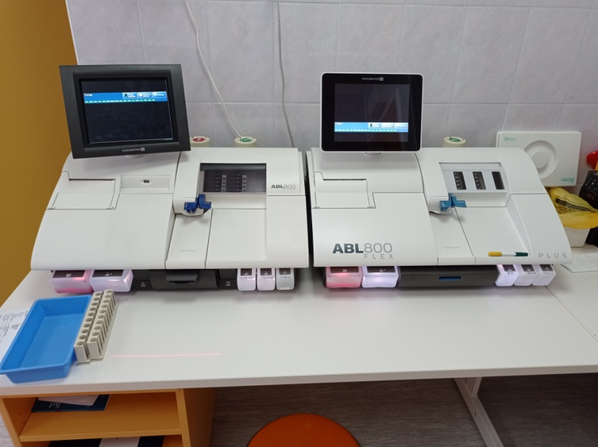
Рисунок 1 - ABL 800 FLEX
Подпись непосредственного руководителя практики _______________

3 день (17.11.2021)

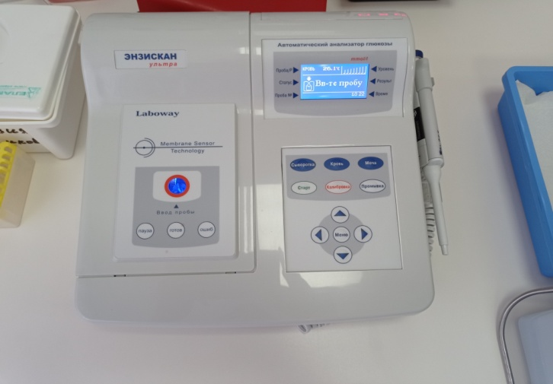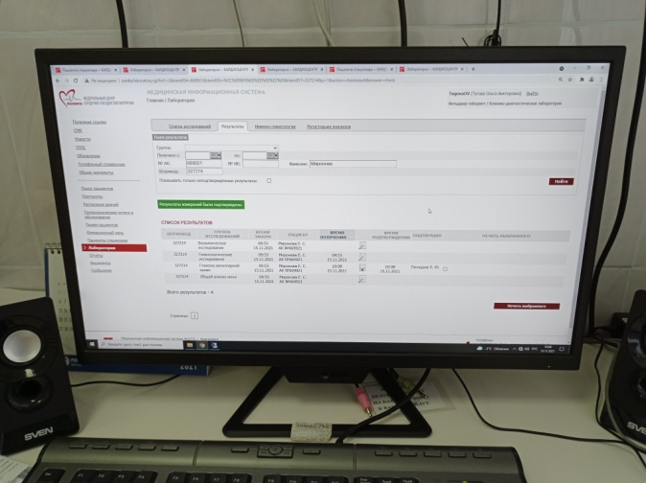
Рисунок 2 – анализатор ЭНЗИСКАН УЛЬТРА
Определяли содержание глюкозы в крови, регистрировали результаты.
Подпись непосредственного руководителя практики _______________

4 день (18.11.2021)
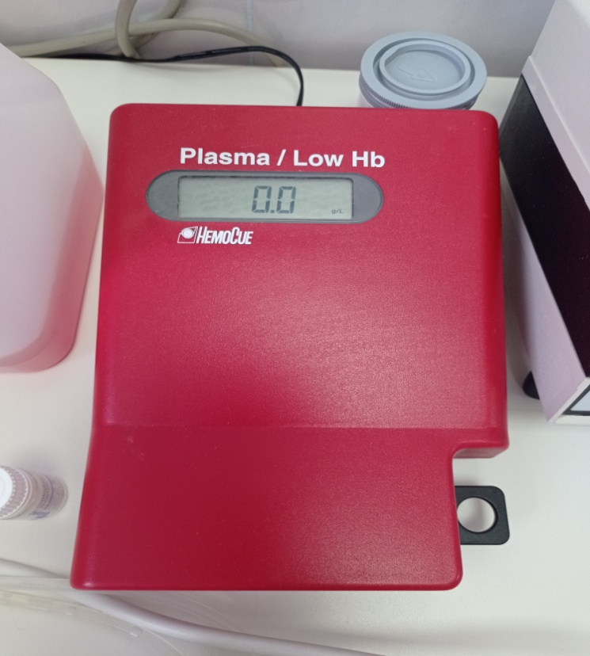
Рисунок 3 – анализатор гемоглобина
Определяли концентрацию свободного гемоглобина в плазме крови.
Подпись непосредственного руководителя практики _______________

5 день (19.11.2021)
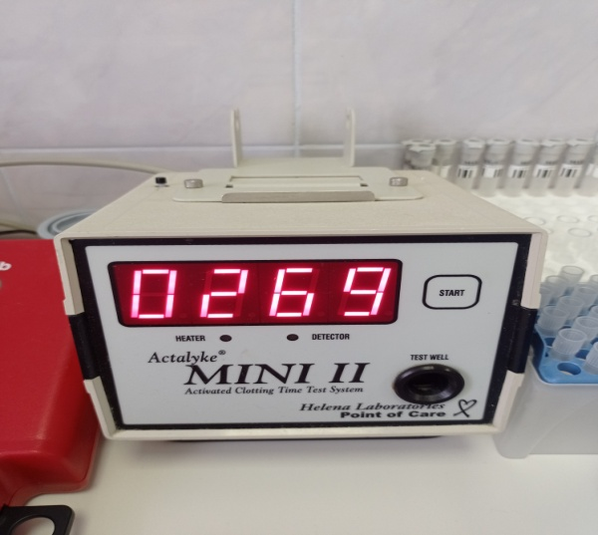
Рисунок 4 – Actalyke
На экспресс - коагулометре определяли АСТ (время активированного свёртывания крови) для оценки степени гепаринизации при операциях.
Подпись непосредственного руководителя практики _______________
6 день (20.11.2021)
Методический день
Работа с дневником.

7 день (22.11.2021)
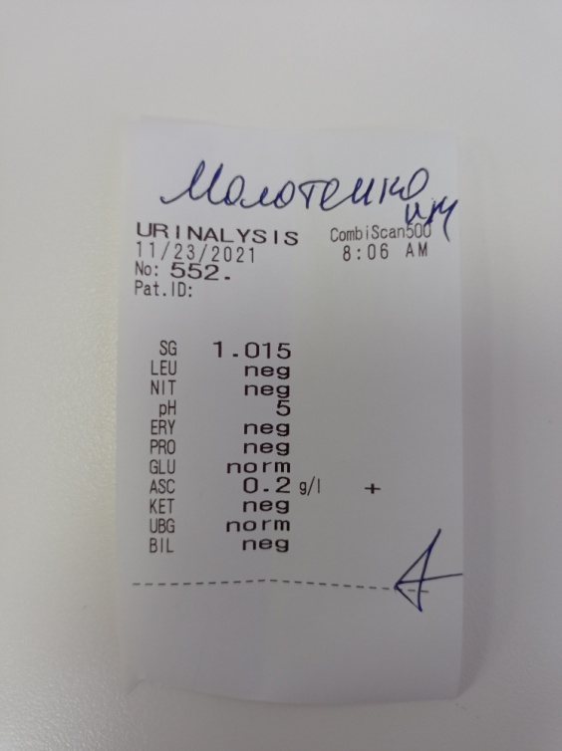
Рисунок 5 – клинический анализ мочи
С помощью тест - полосок проводили количественное исследование мочи.
Подпись непосредственного руководителя практики _______________

12 день (27.11.2021)
Методический день
Работа с дневником.

8 -11 день (23.11.2021 – 26.11.2021)
Проводили окраску мазка на Helicobacter pylori, проводили микроскопию, вносили результаты в журнал учёта.
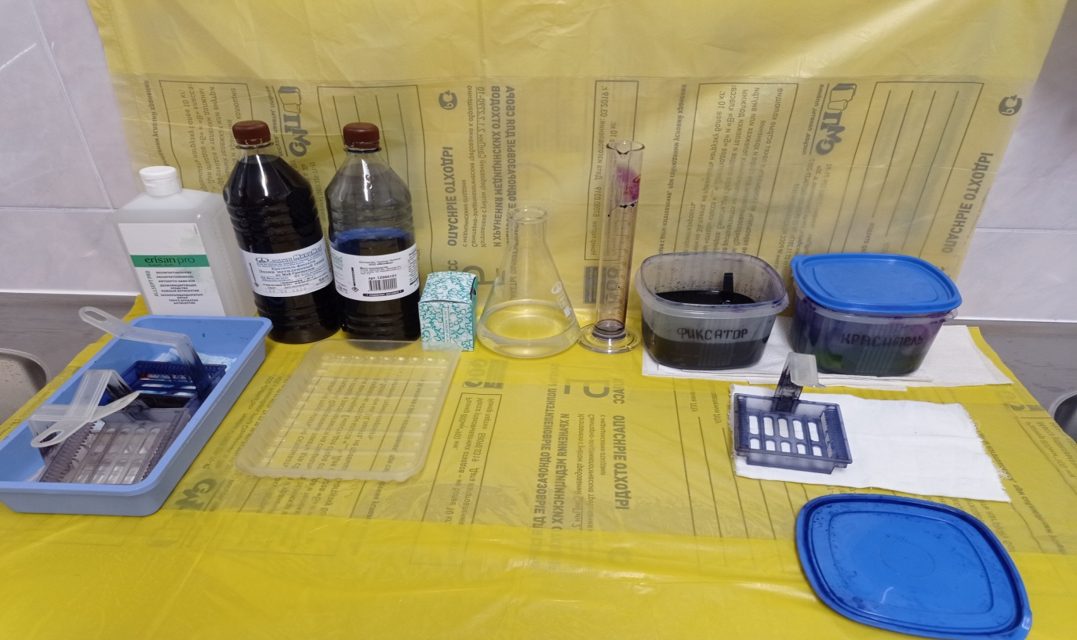
Рисунок 6 – окраска мазка
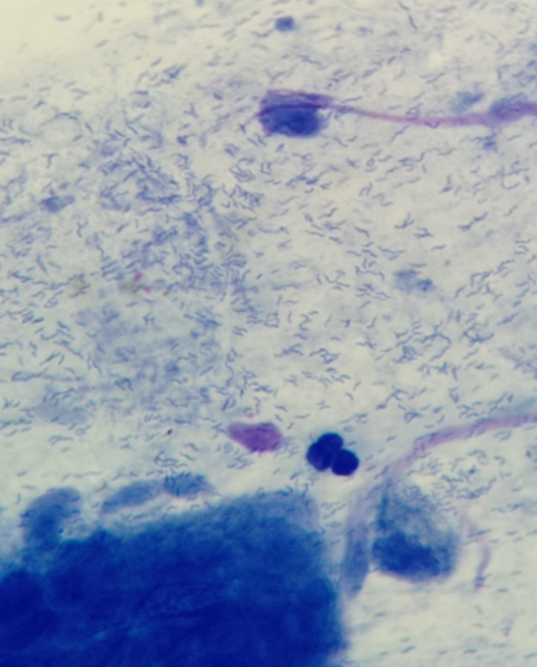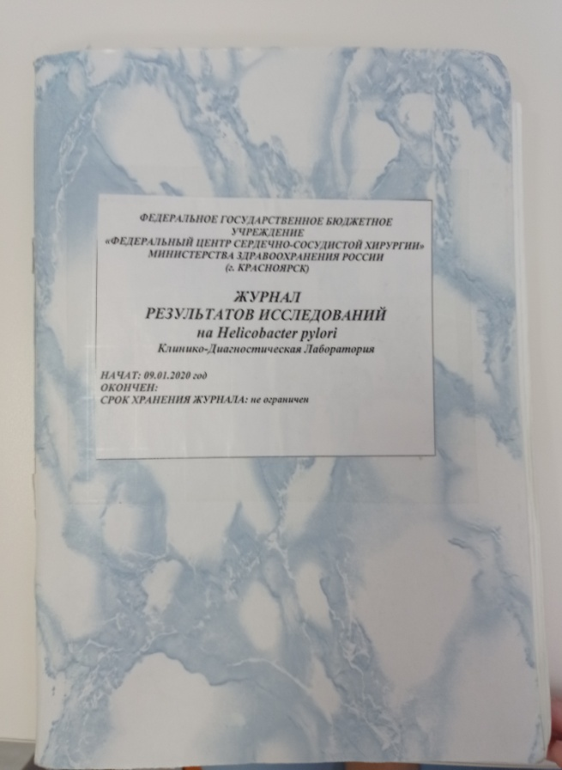
Рисунок 7 - 8 – микроскопия окрашенного мазка и регистрация результата
Подпись непосредственного руководителя практики _______________
13 - 17 день (29.11.2021 – 03.12.2021)
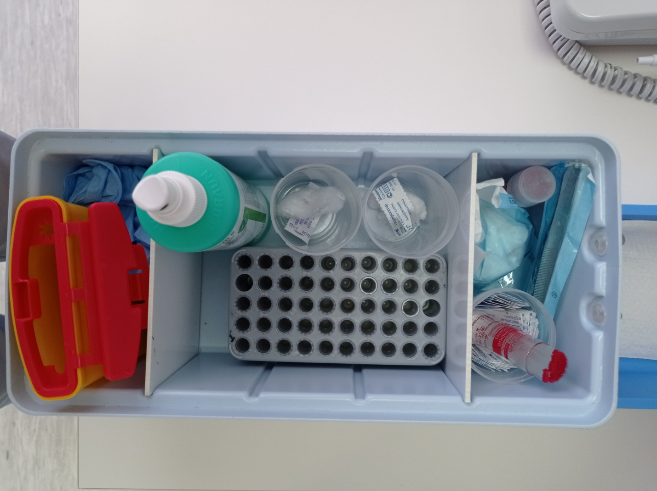
Рисунок 9 – Контейнер для транспортировки биологического материала
Проводили забор капиллярной крови с помощью прокола кожи пальца.
Определяли концентрацию глюкозы в крови.
Подпись непосредственного руководителя практики _______________

18 день (04.12.2021)
Методический день
Работа с дневником.

19 день (06.12.2021)
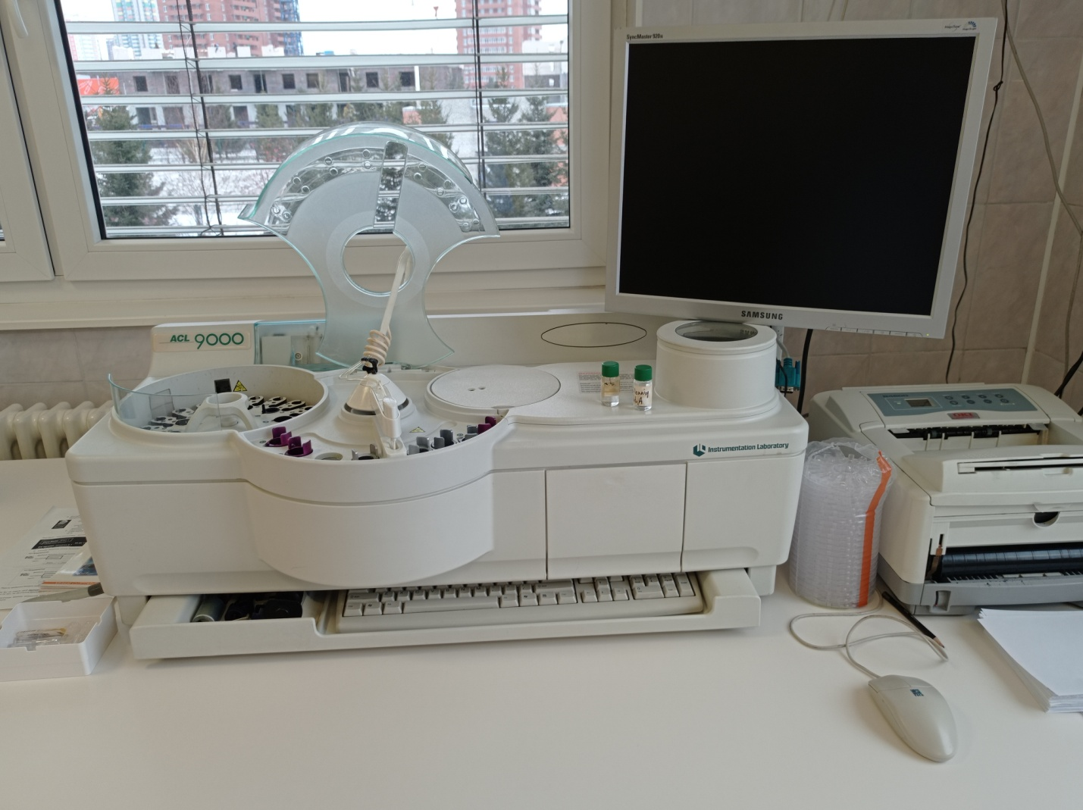
Рисунок 10 – автоматический коагулометр ACL 9000
В плазме крови исследовали АЧТВ, факторы свёртывания, антикоагулянты и т. п.
Подпись непосредственного руководителя практики _______________

20 день (07.12.2021)
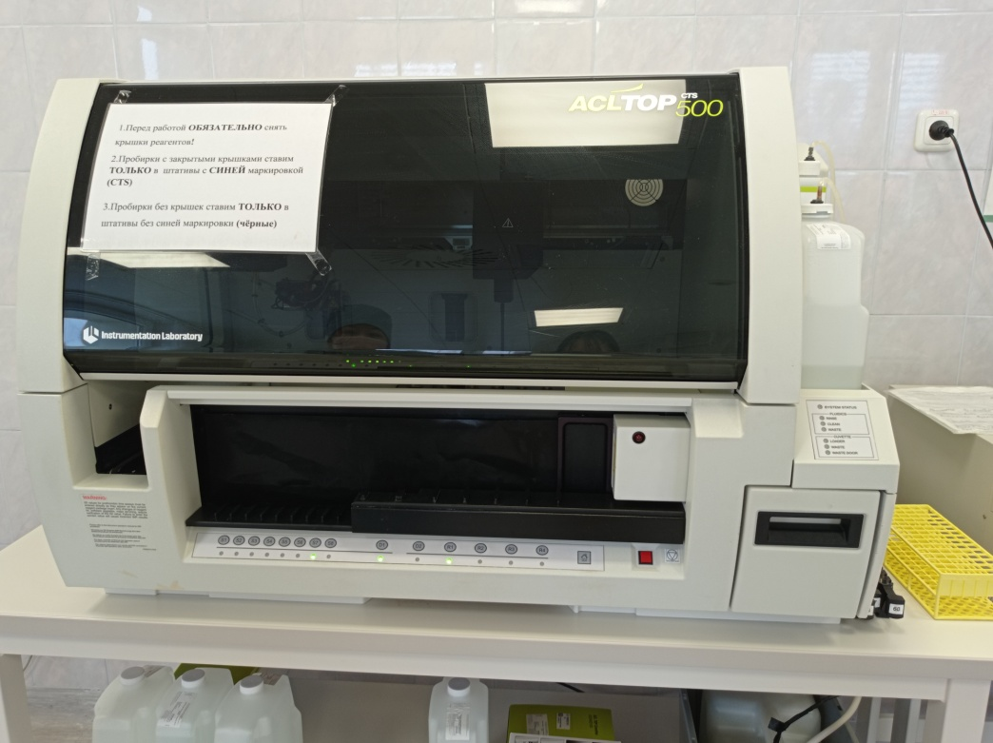
Рисунок 11 – коагулометр ACL TOP 500 CTS
Предназначен для измерения оптической плотности жидких проб при проведении коагулометрических исследований. Работа с закрытыми пробирками осуществляется за счёт возможности прокалывания пробирок.
Подпись непосредственного руководителя практики _______________
21 день (08.12.2021)
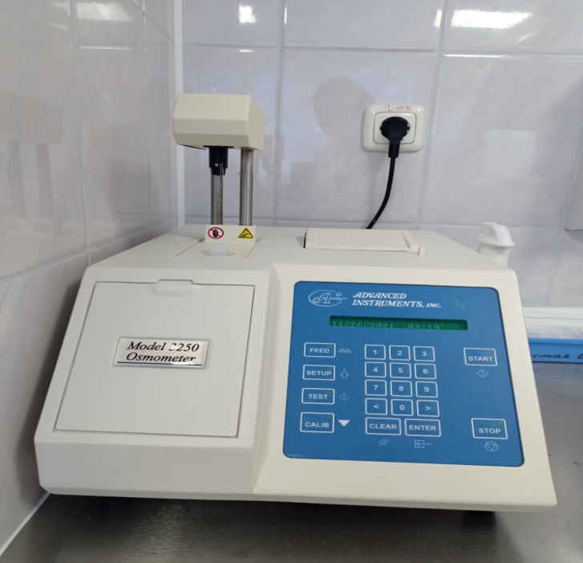 Измеряли осмолярность.
Рисунок 12 - осмометр
Подпись непосредственного руководителя практики _______________
22 день (09.12.2021)
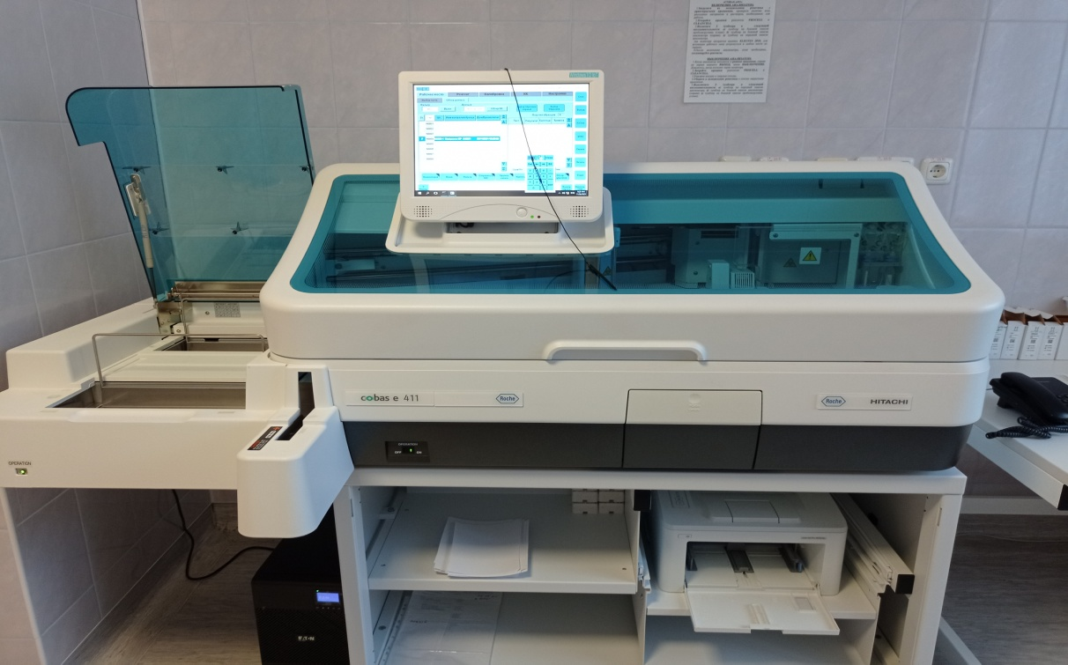
Рисунок 13 – Анализатор cobas e 411
Работали с иммунохимическим электрохемилюминесцентным анализатором, предназначенным для количественного и качественного выполнения широкого спектра исследований.
Подпись непосредственного руководителя практики _______________

24 день (11.12.2021)
Методический день
Работа с дневником.

23 день (10.12.2021)
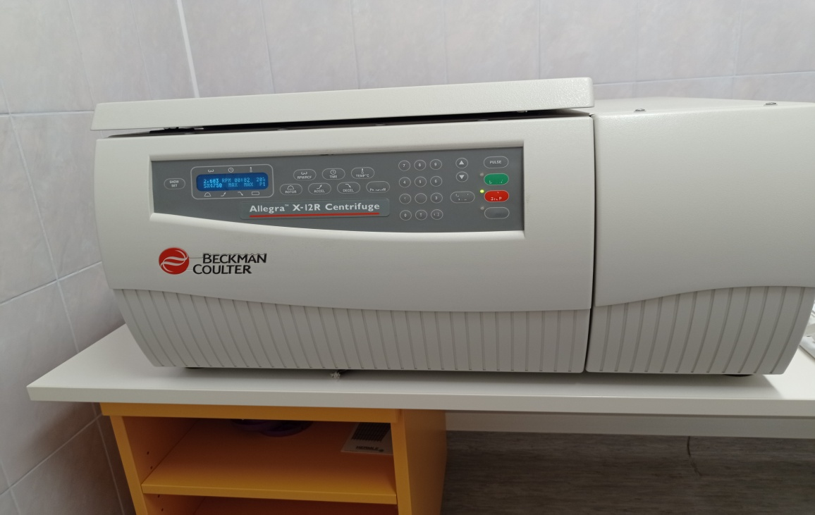
Рисунок 14 – центрифуга BECMAN COULTER
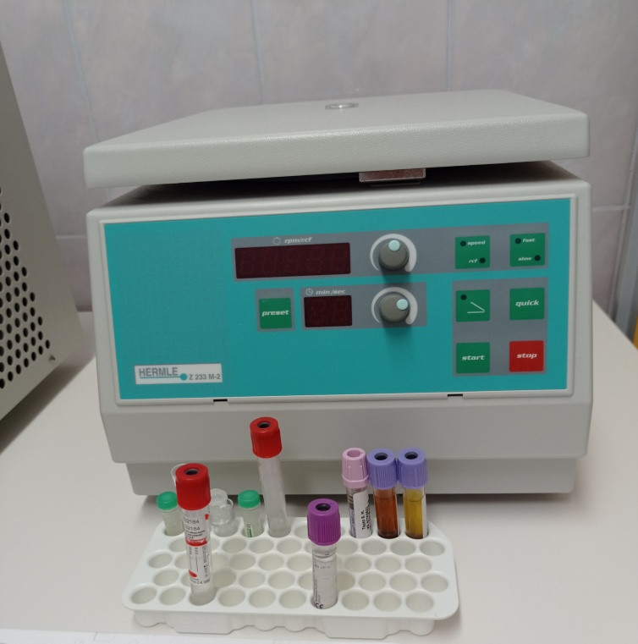
Рисунок 15 – микроцентрифуга HERMLE
Проводили центрифугирование цельной крови для её дальнейшего исследования.
Подпись непосредственного руководителя практики _______________

Лист лабораторных исследований.

Исследования. | Количество исследований по дням практики
 | 1 | 2 | 3 | 4 | 5 | 6 | 7 | 8 | 9 | 10 | 11 | 12 | 13 | 14 | 15 | 16 | 17 | 18
Глюкоза в крови.
Глюкоза в моче.
Общий белок.
Белковые фракции.
Мочевина
Креатинин
Мочевая кислота
Билирубин
АсАТ, АлАТ
КФК
ЛДГ
ГГТ
ЩФ и КФ
СРБ
Холестерин и его фракции.
Триглицериды
Натрий
Калий
Хлориды
Кальций
Фосфор
Железо
ЖСС
Газы крови: рСО2, рО2,
рН крови
Протромбиновое время
Тромбиновое время
АЧТВ
Фибриноген
Антитромбин Ш
РФМК
Время свертывания
Участие в контроле качества

ОТЧЕТ ПО ПРОИЗВОДСТВЕННОЙ ПРАКТИКЕ
Ф.И.О. обучающегося ____Юлдашевой З.Б.__________________________________
Группы 406 специальности Лабораторная диагностика
Проходившего (ей) производственную практику с 15.11. по 12.12.2021г
За время прохождения практики мною выполнены следующие объемы работ:
      - Цифровой отчет
№ | Виды работ | Количество
1. | - изучение нормативных документов, регламентирующих санитарно-противоэпидемический режим в КДЛ: | 6
2. | - прием, маркировка, регистрация биоматериала.  - получение плазмы и сыворотки из венозной крови. | 12
3. | - приготовление реактивов,  - подготовка оборудования, посуды для исследования | 12
4. | - определение активности ферментов (амилазы, ЩФ,КФ, ЛДГ,КФК, АлАТ, АсАТ) современными унифицированными методами  - определение содержания показателей углеводного обмена (глюкоза, сиаловые кислоты, гликированный Нв, лактат) современными унифицированными методами.  - определение содержания показателей белкового обмена (общий белок, белковые фракции, мочевина, креатинин, билирубин, мочевая кислота) современными унифицированными методами.  - определение содержания показателей липидного обмена (холестерин, ТГ, Хс-ЛПНП, Хс-ЛПВП, ИА)  - работа на современном биохимическом оборудовании (ФЭК, фотометр, анализаторы)  - определение содержания показателей водно-минерального обмена (натрий, калий, хлориды, кальций, фосфор, железо) современными унифицированными методами.  - определение показателей гемостаза (ПТВ, МНО, ТВ, АЧТВ, фибриноген, РМФК, антитромбин III)  - работа на современном биохимическом оборудовании (коагулометры, ФЭК, фотометр, анализаторы)  - участие в проведении внутрилабораторного контроля качества лабораторных исследований | 78
5 | - Регистрация результатов исследования. | 12
6 | - проведение мероприятий по стерилизации и дезинфекции лабораторной посуды, инструментария, средств защиты;  - утилизация отработанного материала. | 24

2. Текстовой отчет

- Умения, которыми хорошо овладел в ходе практики:
- Самостоятельная работа:
- Помощь оказана со стороны методических и непосредственных руководителей:
- Замечания и предложения по прохождению практики:
Общий руководитель практики
(подпись) (ФИО)

М.П.организации

ХАРАКТЕРИСТИКА
_____Юлдашева Зульфия Бахтиёровна_________________
ФИО
обучающийся (ая) на 4 курсе по специальности СПО
31.02.03 Лабораторная диагностика
код наименование
успешно прошел (ла) производственную практику по профессиональному модулю: Проведение лабораторных биохимических исследований
наименование профессионального модуля

в объеме 144 часов с «15» ноября 2021г. по «12» декабря 2021 г.

в организации ФГБУ «Федеральный центр сердечно-сосудистой хирургии»____________________
наименование организации, юридический адрес
За время прохождения практики:
№ ОК/ПК | Критерии оценки | Баллы  0-2
ОК.1 Понимать сущность и социальную значимость своей будущей профессии, проявлять к ней устойчивый интерес. | Имеет позитивное отношение к выбранной профессии, понимает ее личностную и профессиональную значимость, ответственно относится к порученному делу.
ОК.2 Организовывать собственную деятельность, определять методы и способы выполнения профессиональных задач, оценивать их эффективность и качество.  ОК.13 Организовывать рабочее место с соблюдением требований охраны труда, производственной санитарии, инфекционной и противопожарной безопасности.  ПК 3.1 Готовить рабочее место для проведения лабораторных биохимических исследований. | Правильно организовывает свое рабочее место, выделяет в выполняемой работе первоочередные задачи, соблюдает профессиональную дисциплину.
ОК.3 Решать проблемы, оценивать риски и принимать решения в нестандартных ситуациях  ПК 3.2 Проводить лабораторные биохимические исследования биологических материалов; участвовать в контроле качества. | Проводить современные биохимические исследования, правильно интерпротировать результаты исследования
ОК.4 Осуществлять поиск, анализ и оценку информации, необходимой для постановки и решения профессиональных задач, профессионального и личностного развития. | Находит и отбирает значимую профессиональную информацию в части действующих нормативных документов, регулирующих организацию лабораторной деятельности, применяет их положения на практике.
ОК.5 Использовать информационно-коммуникационные технологии для совершенствования профессиональной деятельности.  ПК 3.3 Регистрировать результаты лабораторных биохимических исследований. | Использует прикладное программное обеспечение для регистрации исследований,пациентов.  Соблюдает форму заполнения учетно-отчетной документации (журнал, бланки).
ОК.6 Работать в коллективе и команде, эффективно общаться с коллегами, руководством, потребителями. | Относится к медицинскому персоналу и пациентам уважительно, отзывчиво, внимательно. Отношение к окружающим бесконфликтное.
ОК.7 Ставить цели, мотивировать деятельность подчиненных, организовывать и контролировать их работу с принятием на себя ответственности за результат выполнения заданий. | Ответственно и правильно выполняет порученные задания
ОК.8 Самостоятельно определять задачи профессионального и личностного развития, заниматься самообразованием, осознанно планировать повышение квалификации | Проявляет самостоятельность в работе, целеустремленность, организаторские способности.
ОК.9 Быть готовым к смене технологий в профессиональной деятельности. | Владеет современными лабораторными методами работы Способен освоить новое оборудование или методику (при ее замене).
ОК.10 Бережно относиться к историческому наследию и культурным традициям народа, уважать социальные, культурные и религиозные различия. | Демонстрирует толерантное (уважительное) отношения к представителям социальных, культурных и религиозных общностей.
ОК.11 Быть готовым брать на себя нравственные обязательства по отношению к природе, обществу и человеку.  ОК 14 Вести здоровый образ жизни, заниматься физической культурой и спортом для укрепления здоровья, достижения жизненных и профессиональных целей.  ПК 3.4 Проводить утилизацию отработанного материала, дезинфекцию и стерилизацию использованной лабораторной посуды, инструментария, средств защиты. | Соблюдает санитарно-гигиенический режим, правила ОТ и противопожарной безопасности. Отсутствие вредных привычек. Участвует в мероприятиях по профилактике профессиональных заболеваний
ОК. 11 Быть готовым брать на себя нравственные обязательства по отношению к природе, обществу и человеку. | Соблюдает инструкцию по сбору отходов
ОК 12 Оказывать первую медицинскую помощь при неотложных состояниях. | Способен оказать первую медицинскую помощь при неотложных ситуациях

Дата_________________.

Подпись непосредственного руководителя практики _______________/ФИО, должность

Подпись общего руководителя практики _____________/ФИО, должность

Критерии оценки для характеристики:
26-24 баллов – отлично
23-20 баллов – хорошо
19-15 баллов – удовлетворительно
Менее 15 баллов – неудовлетворительно
Приложение 4
Аттестационный лист производственной практики
Студент (Фамилия И.О.) __Юлдашева З.Б._____________________
Обучающаяся на 4 курсе по специальности 31.02.03 «Лабораторная диагностика»
при прохождении производственной практики по
ПМ 03 Проведение лабораторных биохимических исследований
МДК 03.01 Теория и практика лабораторных биохимических исследований

с 15.11. 2021 г. по 12.12.2021 г. в объеме 144 часов
в организации ФГБУ «Федеральный центр сердечно-сосудистой хирургии»
освоил общие компетенции ОК 1 – ОК 14
_____________________________________________________________
освоил профессиональные компетенции ПК 3.1, ПК 3.2,ПК 3.3, ПК3.4

№ п/п | Этапы аттестации производственной практики | Оценка
 | Оценка общего руководителя производственной практики
 | Дневник практики
 | Индивидуальное задание
 | Дифференцированный зачет
 | Итоговая оценка по производственной практике

Дата _______________ Ф.И.О. _______________
(подпись общего руководителя производственной практики от организации)
МП организации

Дата методический руководитель __________ ПерфильеваГ.В.
(подпись)
МП учебного отдела

